

**Clase:**

SC-601 - Programación Avanzada

**Profesor:**

Eduardo Calvo Castillo

**Autores:**

Ariana Rivas Valverde

Andres López Jimenez

Juan Guzmán Meza

Guilder W. Milliner

II Cuatrimestre 2021

Contents

Portada **Error! Bookmark not defined.**

Acerca de Sugar Monkey 3

Justificación del Proyecto 3

Objetivo General 3

Alcances Específicos 4

Flujo de trabajo 4

Mapa de sitio 5

Definiciones 5

Fases de una orden: 5

No gestionado 5

Esperando envío: 5

Ejecutado 5

Listo para envío 5

Enviado 5

Terminado 5

Diagrama de entidad de relaciones 6

# Acerca de Sugar Monkey

Sugar Monkey es un emprendedurismo liderado por Karol, Ella vende productos de pastelería y repostería artesanal de alta calidad. Por el momento, el mismo no cuenta con suficientes ventas para justificar un local; razón por la cual todas las ventas se realizan remotamente.

Datos varios:

Pagina Web:

<https://sugarmonkeycr.wixsite.com/mysite-1>

Facebook:

<https://www.facebook.com/SugarMonkeyCR/>

Pinterest:

<https://www.pinterest.com/sugarmonkeycr/pins/>

Instagram:

<https://www.instagram.com/sugarmonkeycr/>

WhatsApp:

<https://wa.me/50683632382>

Correo:

sugarmonkeycr@gmail.com

Ubicación

[Río Segundo de Alajuela, Costa Rica.](https://www.google.com/maps/dir/?api=1&destination=10.006170591506%2C-84.178512096405&fbclid=IwAR1oyM9JEkk1Z46UmRtXE69KDcNP7V8R_rE_QchC4Z0z7bJl1eOuT41_16s)

# Justificación del Proyecto

Sugar Monkey tiene una página básica en Wix, el cual falta terminar de desarrollarla.

Pero el plan más básico cuesta $54 dólares anuales sin contar con dominio o correo ni tienda web.

El plan más básico que permite una tienda virtual cuesta $204 dólares anuales con un dominio, pero sin un mail box.

Mediante este proyecto, entregaremos una pagina web hostiado en Azure donde no solo paga por el tráfico que recibe, también podrá modificar su plan conforme la empresa crezca.

# Objetivo General

Crear una tienda web para la compañía SugarMonkey.

# Alcances Específicos

1. Gestión de usuarios
   1. El usuario podrá crear una cuenta
   2. El usuario podrá cerrar su cuenta
   3. Un administrador podrá inactivar y activar una cuenta
   4. Un administrador podrá eliminar una cuenta
2. Gestión de ordenes
   1. El usuario podrá agregar ítems a su carrito de compra
   2. El usuario podrá modificar los ítems en su carrito de compra
   3. Un administrador podrá modificar los ítems en su carrito de compra [*Stretch Goal*]
   4. Cuando el usuario *checkout* su carrito de compra, podrá:
      1. Elegir su método de pago
         1. Transferencia Bancaria
         2. Transferencia SIMPLE móvil
         3. Pago con PayPal [*Stretch Goal*]
      2. Escoger el modo de entrega
      3. Indicar dirección de entrega (cuando aplique)
      4. Indicar instrucciones especiales
   5. Los administradores que especificados serán notificados cuando hay una nueva orden
   6. Un administrador podrá modificar el estado de la orden
   7. El usuario será notificado de los avances de su orden
3. Gestión de Productos
   1. El administrador podrá agregar un producto
   2. El administrador podrá modificar un producto
   3. Mostrar al usuario los productos (Filtro)

# Flujo de trabajo

1. Un Administrador agrega/modifica un producto
2. El usuario crea una cuenta
3. El usuario agrega ítems a su carrito
4. El usuario modifica su carrito
5. El usuario *checkout* su carrito de compra
6. Un administrador modifica el estado de la orden que avanza a través de las diferentes fases
7. El usuario recibe su orden

# Mapa de sitio

Principal1

Productos1

Acerca de Nosotros1

Contáctenos1

Inicio de sesión

|__Creación de Usuario

|__Perfil del Usuario

|__Modificar Perfil

|__Carrito de Compra

|__ *checkout*

Administrativa2

|__Administrar Usuarios

|__Administrar Productos

|__Administrar Ordenes

|__Administrar Varios

1: Estas páginas en su pie de página tendrán toda la información para contactar a SugarMonkey

2: Esta página Tendrá reporte básico indicando tareas pendientes

*: No hay una página de reportes ya que se integrada con MS Power BI o Tableau. Dicha integración esta fuera del alcance de este proyecto

# Definiciones Y aclaraciones

## Fases de una orden:

No gestionado: Los clientes han realizado un pedido, pero el mismo está a espera que un administrador valide la recepción de fundos y que tenga el material necesario para completar la orden

Esperando envío: Este estado aparece solo cuando un producto determinado no está disponible en nuestro stock y debemos entregarlo, por ejemplo, en una tienda mayorista.

Ejecutado: Se está confeccionando los productos.

Listo para envío: Todos los productos han sido están confeccionando y empacados

Enviado: El servicio de mensajería ha recogido los productos

Terminado: Sea confirmado con el cliente la recepción de los productos y su satisfacción con los mismos

# Guía de marca

La página usara colores pasteles según esta paleta:

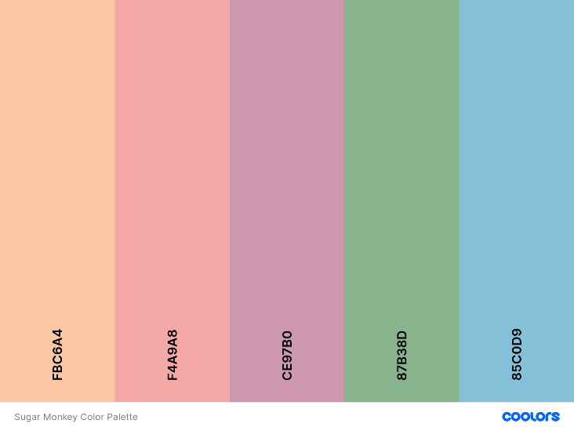

<https://coolors.co/fbc6a4-f4a9a8-ce97b0-87b38d-85c0d9>

El logo es:

El estilo será similar al que la pagina actual ya tiene.

La mayoría de las imágenes se tomará del Pinterest y otras redes sociales.

# Diagrama de entidad de relaciones

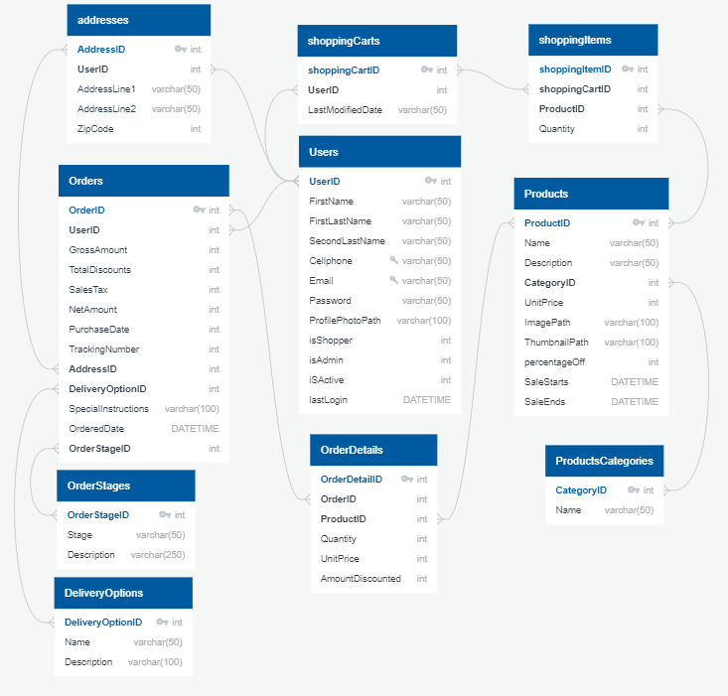

Se usar la siguiente aplicación para generar el script que carrera la BD:

<https://app.quickdatabasediagrams.com/#/d/PP0QPs>

El código postal se creará basado en esta tabla:

Códigos Postales de Costa Rica

<https://osg.ucr.ac.cr/index.php/osg-quienes-somos/osg-organigrama/correo/sc-area-operativa/codigos-postales-de-costa-rica>

# Pautas de código (Code Guidelines)

Se tratará de seguir la convención de C#:

C# Coding Conventions

<https://docs.microsoft.com/en-us/dotnet/csharp/fundamentals/coding-style/coding-conventions>

Esto Se reforzará median la opción de “code cleanup” de JetBrains ReSharper

Code Cleanup

<https://www.jetbrains.com/help/resharper/Code_Cleanup__Index.html>

Los nombres, documentación, y forma de organizar el código se hará siguiendo las practicas mencionados en libro que escribió Dustin Boswell y Trevor Foucher:

The Art of Readable Code: Simple and Practical Techniques for Writing Better Code

<https://www.amazon.com/Art-Readable-Code-Practical-Techniques/dp/0596802293>

aquí hay un resumen del mismo:

Book Notes: The Art of Readable Code by Dustin Boswell

<https://bertwagner.net/2017/02/28/book-notes-the-art-of-readable-code-by-dustin-boswell/>

El código será creado en inglés, pero todo lo que el usuario final vea estará en español.

# Tecnologías que se usaran

ASP.NET MVC 4.6

MS Blazer 3.2.0

Bootstrap 5

Entity Framework

Azure Web Apps

Azure MS SQL